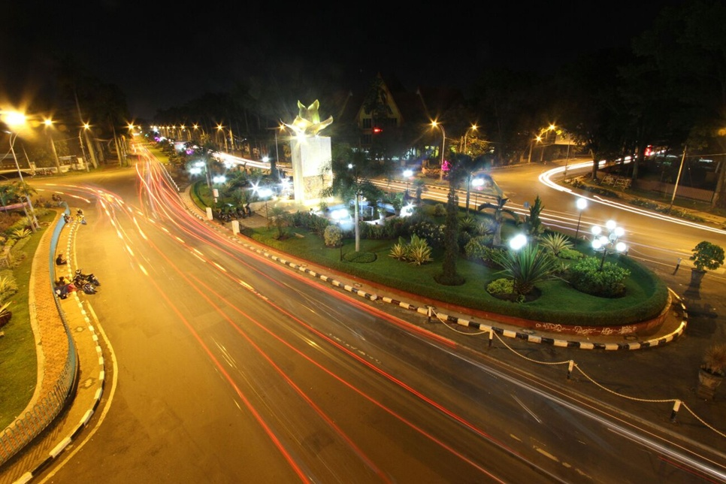 **Sejarah Jalan Ijen Malang**

Jalan Ijen

©dkp.malangkota.go.id/dkp.malangkota.go.id

Sebuah jalan yang cantik dengan pohon palem dan taman di tengah yang tak kalah jelitanya. Kalimat itu mungkin dapat digunakan oleh banyak orang untuk menjelaskan kondisi jalan Ijen di kota Malang. Salah satu penyebab munculnya predikat sebagai kota yang indah dan cantik bagi Malang tak lain didapat berkat jalan yang satu ini.  
  
 Sebagai sebuah wilayah yang menjadi landmark bagi kota Malang, jalan Ijen merupakan salah satu tempat yang didatangi atau sekedar dilewati oleh wisatawan ketika ke kota ini. Keelokan dari jalan ini bertambah sempurna dengan beberapa titik yang dapat digunakan untuk bersantai dan berfoto. Sejak pertama kali dibangun, predikat sebagai jalan yang indah tidak pernah lepas dari tempat ini.

Jalan Ijen sendiri merupakan salah satu mahakarya dari seorang arsitek Belanda yang cukup ternama, Ir Herman Thomas Karsten. Dengan memperhatikan keindahan serta konektivitas dengan bagian yang lain di kota, Karsten mulai merancang jalan Ijen sebagai daerah perumahan mewah bagi banyak pejabat. Pembangunan wilayah ini sendiri dilakukan oleh Karsten pada tahun 1935 dengan perencanaan tata kota yang sesuai sampai tahun 1960.